聊城市发改委2018年度政府信息公开年度报告
本报告根据《中华人民共和国政府信息公开条例》、《山东省政府信息公开办法》和《聊城市人民政府关于做好2018年度政府信息公开年度报告编制发布工作的通知》的要求编制。全文包括概述、政府信息公开的组织领导的制度建设情况、主动公开政府信息及公开平台建设情况、重点领域政府信息公开工作推进情况和公开情况、解读和回应、政府信息公开申请办理情况、政府信息公开收费及减免情况、因政府信息公开申请行政复议、提起行政诉讼的情况、政府信息公开工作存在的主要问题及改进情况及其他需要报告的事项等。本报告中所列数据的统计期限自2018年1月1日起至2018年12月31日止。
一、概述
2018年，我委根据《中华人民共和国政府信息公开条例》的有规定，按照聊城市人民政府关于政府信息公开的要求，加大信息公开力度，做好解读和回应，保障公众对政府信息的知情权、监督权，提高政府工作的透明度，积极稳妥推进政府信息公开工作。
二、政府信息公开的组织领导和制度建设情况
1、高度重视，成立了市发改委政府信息公开领导小组。
党组书记、主任孙玉臣任组长，副主任张学振任副组长，领导小组下设办公室，明确了专职人员负责本委政府信息公开工作。专门召开工作会议研究部署政务信息公开年度工作，要求重点业务科室明确工作人员，配合做好涉及本科室业务范围的信息公开工作，形成了“主要领导负总责，分管领导直接抓，相关科室单位共同参与”的工作格局。明确责任主体，加大问责力度，从而促使政府信息公开工作得以顺利开展。
2、强化目录建设，制定信息公开任务分工。积极落实全市政务信息系统整合共享工作推进会议精神，根据《政务信息系统整合共享工作考核指标》，制定了任务分工。要求各科室、单位认真落实《政务信息系统整合共享工作考核指标》确定的各项工作任务，严格把握时间节点，整体推进相关工作。 专人负责调度、协调、整理、推进，较好地完成了各项任务。
3、强化学习培训，加强全体工作人员的学习，提升政府信息工作公开水平。积极参加市政府举办的信息公开工作培训会议，利用周五集体学习时间组织全体工作人员学习《信息公开条例》等文件及习近平同志在全国网络安全和信息化工作会议上的讲话，不断完善信息公开的工作制度和方法。
4、继续加强门户网站建设。对本委门户网站进行进一步完善，充实网站内容，提高了政务信息工作透明度，较好地服务社会公众。
三、行政机关主动公开政府信息的情况
1、结合我委本职工作、职能职责以及市委市政府安排我委的重要事项和重点工作，遵循“及时、准确、高效”的原则，加大主动公开力度。以聊城市发改委网站、市政府网站等为载体，向社会公开我委重要的机构信息、人事任免、各项政策法规、规划计划、2018年财政预算、2017年财政决算、“三公”经费、政策解读、固定资产投资、农村经济、重大重点项目、能源交通、服务业发展、经济体制改革、新旧动能转换信息、化解过剩产能等政务信息443条。
2、2018年加大了对重点领域信息公开的力度，每月初在本委网站及市政府门户网站公布上月所有行政审批信息事项，对行政审批事项名称、设定依据、审批对象、审批时限、收费情况、需要提交的全部材料以及行政审批事项的办事指南和办事规程面向社会全面公开，以方便公众进行查询；聊城广电总台、聊城日报社设置了“动能转换看落实”、“新旧动能转换重大工程访谈”、“新旧动能转换在企业”等专题专栏。

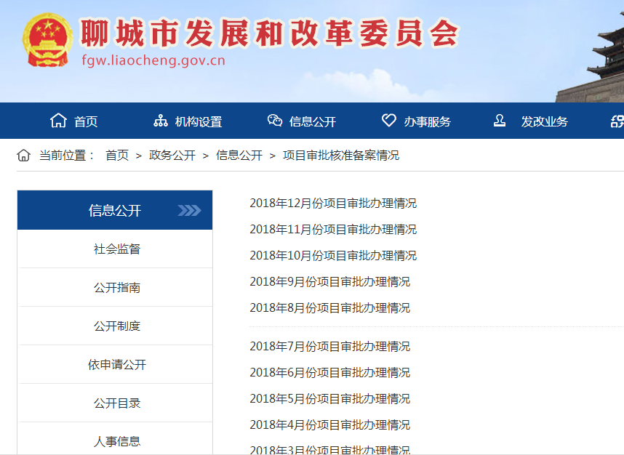

3、依托市公共信用信息平台实现了“双公示”信息统一归集和共享。将“双公示”信息在各部门网站、各级政府门户网站、“信用聊城”网站、“信用山东”网站、“信用中国”网站、国家企业信用信息公示系统（山东）等综合性政务网站进行多渠道公示。
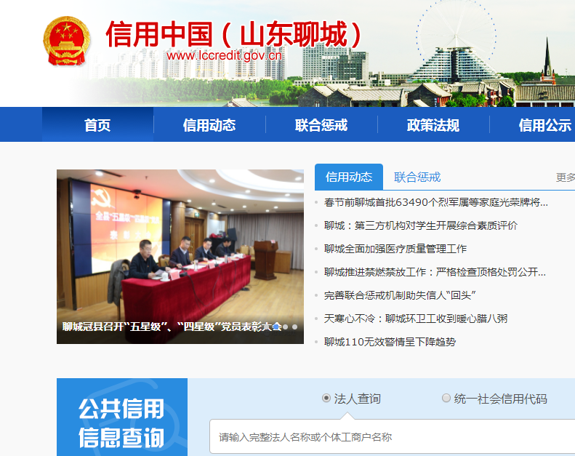
4、2018年举办新闻发布会1次，在线访谈1次，向市民公布新旧动能转换、重大交通项目推进、市级大项目建设、淘汰落后产能、煤炭消费总量压减、项目和资金争取、区域战略实施等工作进展情况。
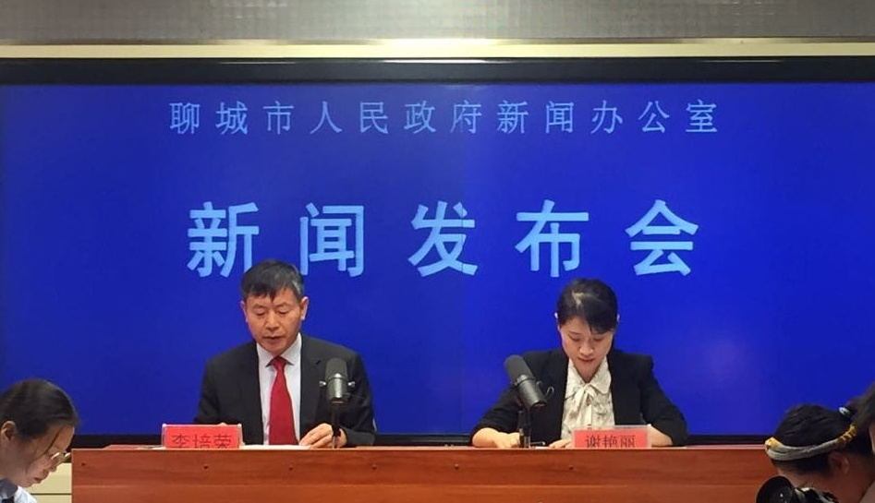
5、发布解读、回应社会关切以及互动交流情况。2018年共发布政策解读17条，解答市民询问45条。
四、行政机关依申请公开政府信息和不予公开政府信息的情况
一年来，我委坚持为民服务、依法依规、公开透明的原则，认真做好政府信息依申请工作。2018年度，接办信息公开申请25件，对申请人提出公开信息的申请，我委均已认真受理，并依法依规、慎重稳妥给予答复。
五、因政府信息公开申请行政复议、提起行政诉讼的情况
2018年度，未发生针对我委有关政府信息公开事务的行政复议案件；发生行政诉讼案1件，已根据诉讼结果对起诉人公开了相关内容。
六、政府信息公开的收费及减免情况
2018年度，市发改委未收取任何与政府信息公开相关的费用。
七、政府信息公开工作存在的主要问题及改进情况
2018年我委在政府信息公开工作方面取得了一定的成绩，但主动公开政府信息内容与公众需求还存在一些差距：政府信息公开队伍建设有待进一步加强，政府信息公开内容还有待进一步完善和深化，政府信息公开的实用性有待提高。
针对存在的问题，我委在今后将从各个方面加强整改，进一步加强政府信息公开工作的标准化建设。从制作、保存本单位信息的源头抓起，及时对本单位的政府信息进行分类管理，做到应主动公开的信息及时公开，不主动公开的信息也作为依申请公开及不公开的信息，做好分类管理。对本委门户网站进行进一步的完善，加强该网站的维护和管理，及时梳理信息公开内容，丰富信息公开内容，加强政务信息的宣传工作，增强与社会公众的沟通联系，提高为民服务的水平。
八、其他需要报告的事项
本报告的电子版可在市发改委门户网下载（fgw.liaocheng.gov.cn）。如对本报告有任何疑问，请与聊城市发改委办公室联系（地址：聊城市东昌西路24号市政府院内6楼；电话:0635-8222092；传真：0635-8210426）。

2019年1月16日

